Приложение
ПОРТФОЛИО
«Я и мой профессиональный выбор»

Не профессия выбирает человека,
а человек профессию.
(Сократ.)
Автор Портфолио_______________________________________
Дата начала________________________

ПОРТФОЛИО
«Я и мой профессиональный выбор»
Портфолио должно отвечать определенным требованиям:
- Прежде чем начинать собирать Портфолио, обучающийся должен знать цель сбора.
- Портфолио - это подборка работ обучающихся, показывающая его движение на пути к поставленной цели выбора профессии.
- В Портфолио собирается разнообразная информация, отражающая объективно существующий уровень подготовки учащегося – проблемы, трудности, необходимость коррекции.
- Портфолио демонстрирует прогресс во времени.
- Портфолио нацелено на рефлексию, на самооценку.
Лежит дорога к счастью через труд.
Пути иные к счастью не ведут.
Абу Шукур

- Портфолио - это совместная работа учащихся, учителей, родителей.

Мой психологический портрет
(Представление себя)

То, что есть в человеке, бессомненно, важнее того, что есть у человека.
Артур Шопенгауэр

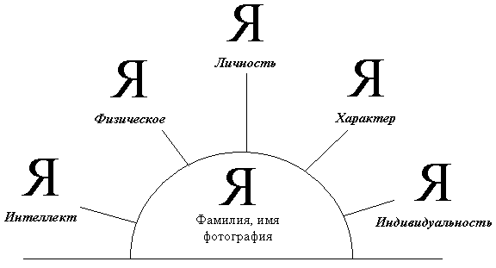

Самостоятельные работы
(Собрание самостоятельных, индивидуальных работ по выбранному направлению профессиональной деятельности (сочинения, эссе, результаты анкет и тд.)

Кто желает съесть орех, должен разбить скорлупу.
Плавт

Это интересно!
(Материалы по интересующей профессиональной области)

Если любопытство касается серьёзных предметов, оно уже именуется жаждой познаний.
Мария фон Эбнер-Эшенбах

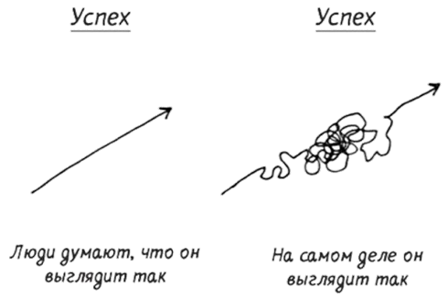
Что значит - быть успешным?
(Высказывания об успешности в жизни, успехе, о выбранной профессии)

Я этого хочу. Значит, это будет!
Г. Форд

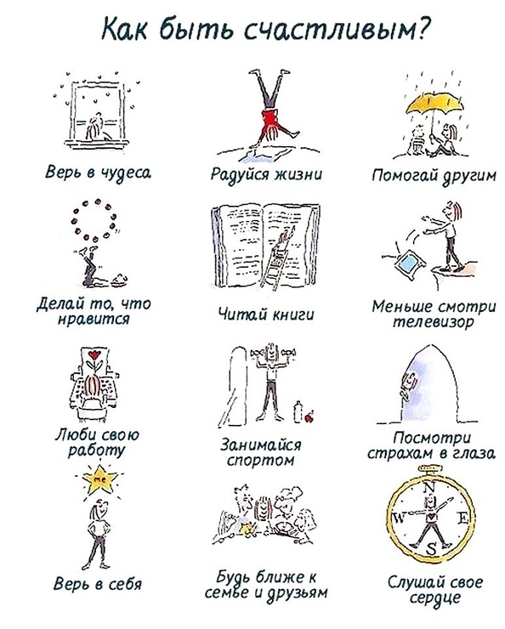
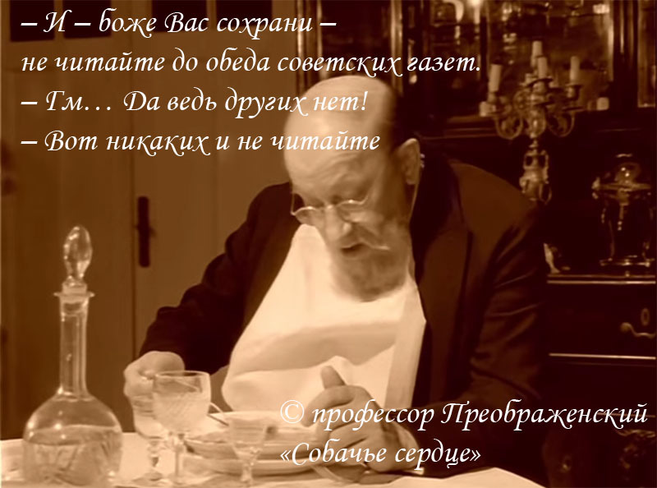
Голоса
(Вырезки или ксерокопии статей из журналов, газет и книг по выбранной профессии)

Полезные советы
(Полезные советы, которые могут пригодиться в будущем)

Советы получают многие, но только мудрые извлекают из них пользу.
А. Моруа

Многообразие мира профессий. Словарь
(Составление словаря профессий)

Помните: выбирая профессию, выбирая кем стать — Вы выбираете судьбу.

Личный профессиональный план
(Заметки об индивидуальных интересах, профессиональных намерениях. Составление личного профессионального плана)

Хороший план сегодня лучше безупречного завтра.
Закон Паттона

Схема личного профессионального плана
Главная цель – какую профессию выбираю | Чем буду заниматься, какой трудовой вклад внесу в общее дело, каким буду, где буду, на кого буду равняться, кем я буду, чего достигну.
Ближайшие задачи и более отдаленные цели | Первая проба сил, работа, чему и где учиться, перспективы повышения мастерства, профессионального роста
Пути и средства достижения ближайших целей | Изучение справочной литературы, беседы со специалистами, самообразование, поступление в определенное учебное заведение, устройство на работу
Внешние препятствия на пути достижения цели | Трудности, возможные препятствия, возможные противодействия тех или иных людей
Свои возможности для достижения цели | Состояние здоровья, способности к обучению, настойчивость, терпение, склонности к практической и теоретической работе, другие личные качества, необходимые для учебы и работы по данной специальности, работа по самовоспитанию
Запасные варианты и пути их достижения | Например, «не смогу поступить учиться – попробую начать работать», «не смогу сразу начать работать по выбранной специальности – попробую найти что-то другое» и т.д.
Справочник
(Необходимые телефоны, адреса учебных заведений, предприятий по интересующему профилю)

Организация | Адрес | Телефон

Мои достижения
(Достижения, отмеченные какими-либо документами или иным способом за предшествующие годы обучения)

Самое важное — не то большое, до чего додумались другие, но то маленькое, к чему пришел ты сам.

Харуки Мураками

